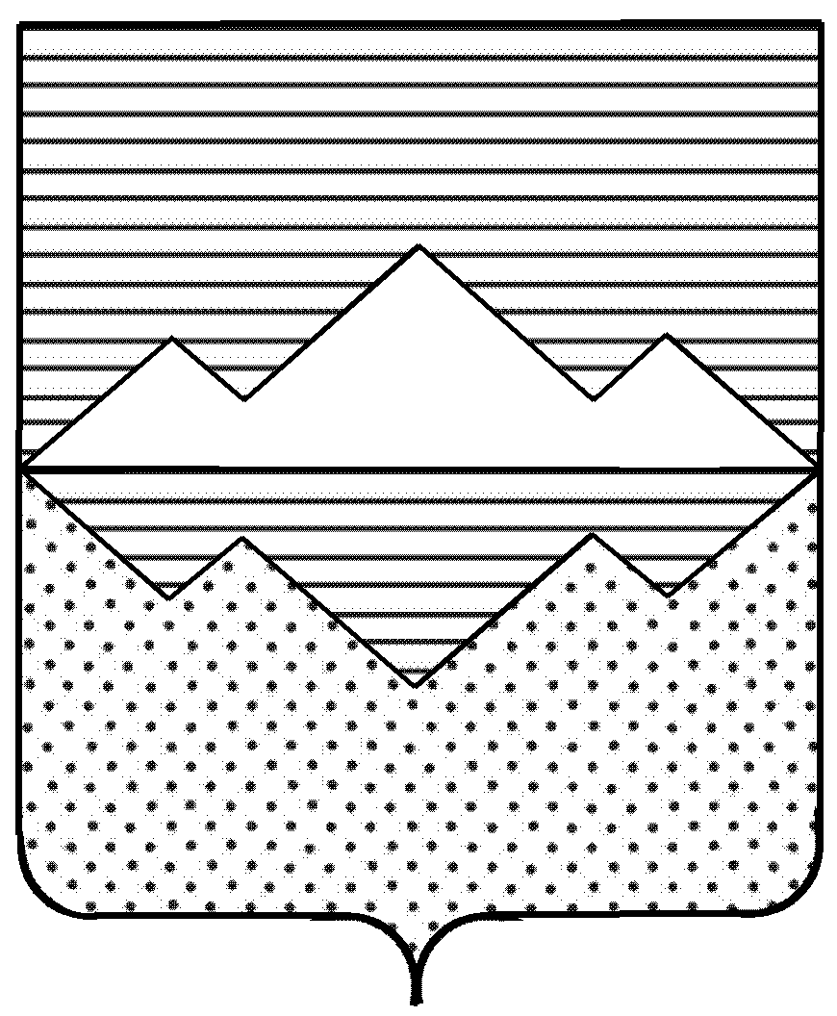
СОБРАНИЕ ДЕПУТАТОВ
САТКИНСКОГО МУНИЦИПАЛЬНОГО РАЙОНА
ЧЕЛЯБИНСКОЙ ОБЛАСТИ

РЕШЕНИЕ

от 29 мая 2019 года №481/58
г. Сатка

Об утверждении перечня имущества находящегося в собственности Челябинской области, подлежащего передаче в собственность муниципального образования «Саткинский муниципальный район»

На основании Федерального закона от 06 октября 2003 года № 131-ФЗ « Об общих принципах организации местного самоуправления в Российской Федерации», учитывая обращение Министерства культуры Челябинской области, муниципального казенного учреждения «Управление культуры»,

СОБРАНИЕ ДЕПУТАТОВ САТКИНСКОГО МУНИЦИПАЛЬНОГО РАЙОНА РЕШАЕТ:

1. Утвердить перечень имущества, находящегося в собственности Челябинской области, подлежащего передаче в собственность муниципального образования «Саткинский муниципальный район», согласно приложению.
2. Управлению земельными и имущественными отношениями Администрации Саткинского муниципального района принять передаваемое имущество в муниципальную казну.
3. Контроль за исполнением настоящего решения возложить на комиссию по финансам, бюджету и экономической политике (председатель – Витьшев А.А.).

Глава Саткинского муниципального района А.А. Глазков

Председатель Собрания депутатов
Саткинского муниципального района Н. П. Бурматова
ПРИЛОЖЕНИЕ
к Решению Собрания депутатов
Саткинского муниципального района
от 29 мая 2019г. № 480/58

ПЕРЕЧЕНЬ
имущества, передаваемого из государственной собственности Челябинской области
в собственность муниципального образования «Саткинский муниципальный район»

№  п/п | Наименование имущества | Количество каждого тома (экземпляров) | Цена за единицу, рублей | Балансовая стоимость, рублей | Местонахождение (полное наименование учреждения в соответствии с уставом, почтовый индекс и адрес)
1 | Православная энциклопедия, т.33 | 1 | 900,00 | 900,00 | 1 экз. – Муниципальное казенное учреждение «Бакальская централизованная библиотечная система»
2 | Православная энциклопедия, т.49 | 4 | 900,00 | 3 600,00 | 2 экз. – Муниципальное бюджетное учреждение «Централизованная библиотечная система»  1 экз. – Муниципальное казенное учреждение «Бакальская централизованная библиотечная система»  1 экз.- Муниципальное казенное учреждение «Бердяушская централизованная библиотечная система»
3 | Православная энциклопедия, т.50 | 4 | 900,00 | 3 600,00 | 2 экз. – Муниципальное бюджетное учреждение «Централизованная библиотечная система»  1 экз. – Муниципальное казенное учреждение «Бакальская централизованная библиотечная система»  1 экз.- Муниципальное казенное учреждение «Бердяушская централизованная библиотечная система»
4 | Православная энциклопедия, т.51 | 4 | 900,00 | 3 600,00 | 2 экз. – Муниципальное бюджетное учреждение «Централизованная библиотечная система»  1 экз. – Муниципальное казенное учреждение «Бакальская централизованная библиотечная система»  1 экз.- Муниципальное казенное учреждение «Бердяушская централизованная библиотечная система»

Начальник Управления земельными и
имущественными отношениями Администрации
Саткинского муниципального района Е.А. Кузина

